病虫二期手机端
测报员端：
一、小米3手机显示分辨率不正确，文字变大，显示不合适，还有在新加的功能上，有的文字显示的字体和颜色都不对，应该统一风格。
二、所有有关上报数据和工作的列表应该是以时间的倒序排列。下图红框内为最新的数据。
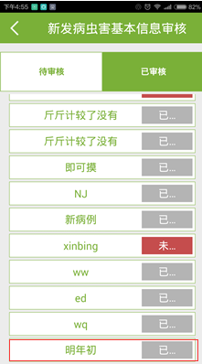
三、手机端视频接口调取的不正确吧，显示的都是我们服务器的用户。

- 我的工作：
点击我的工作后，显示网络不给力，如图
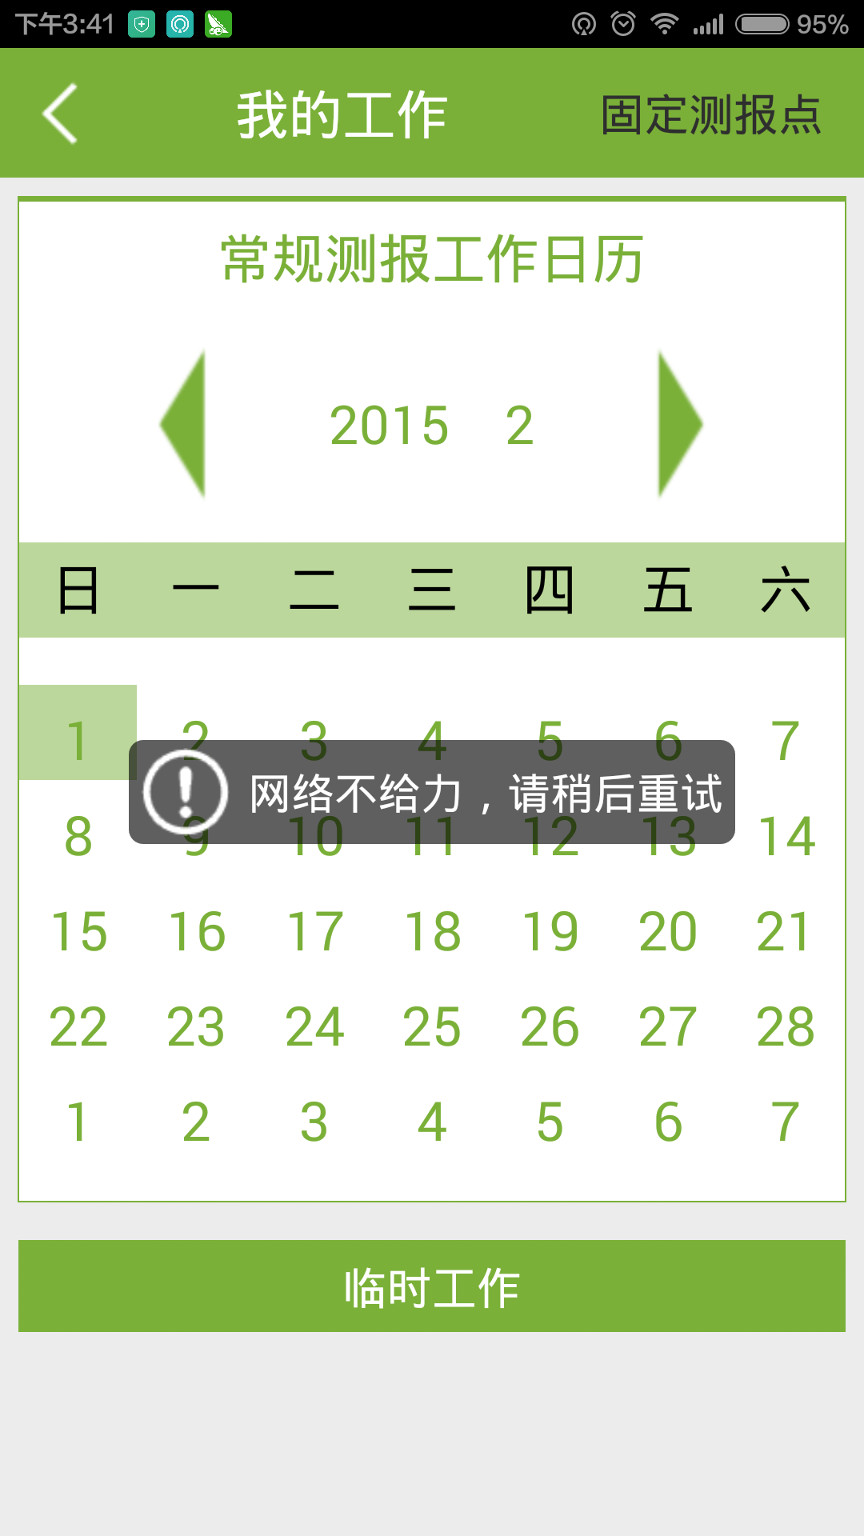
- 数据上报：
查看虫害信息，虫害的名称是按什么样的顺序排列的，如图
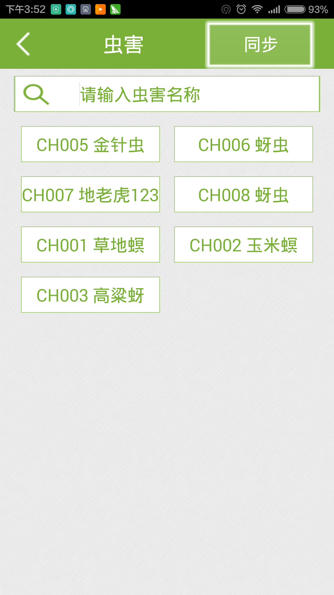

点击数据上报的时候，填写表格内容时，点击字段“32”时，显示不对，如是日期，应该出现日期的选择,如图（字段的属性没有定义好），点击“重置 ”按钮数据没有清除。
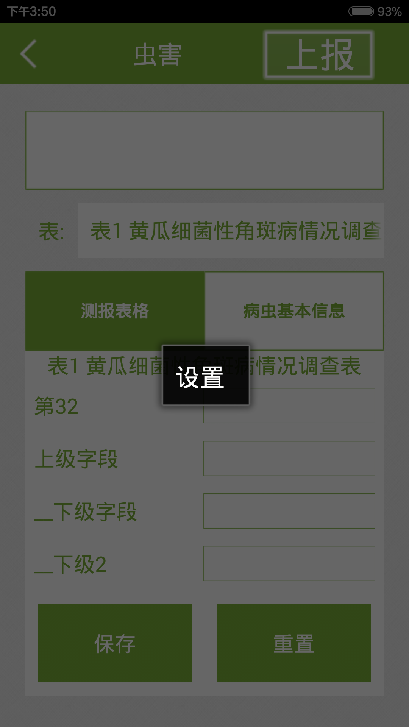
- 历史上报查询：
历史工作里除了“保存未上报”功能 ，其他三个点击都出现网络不给力，如图
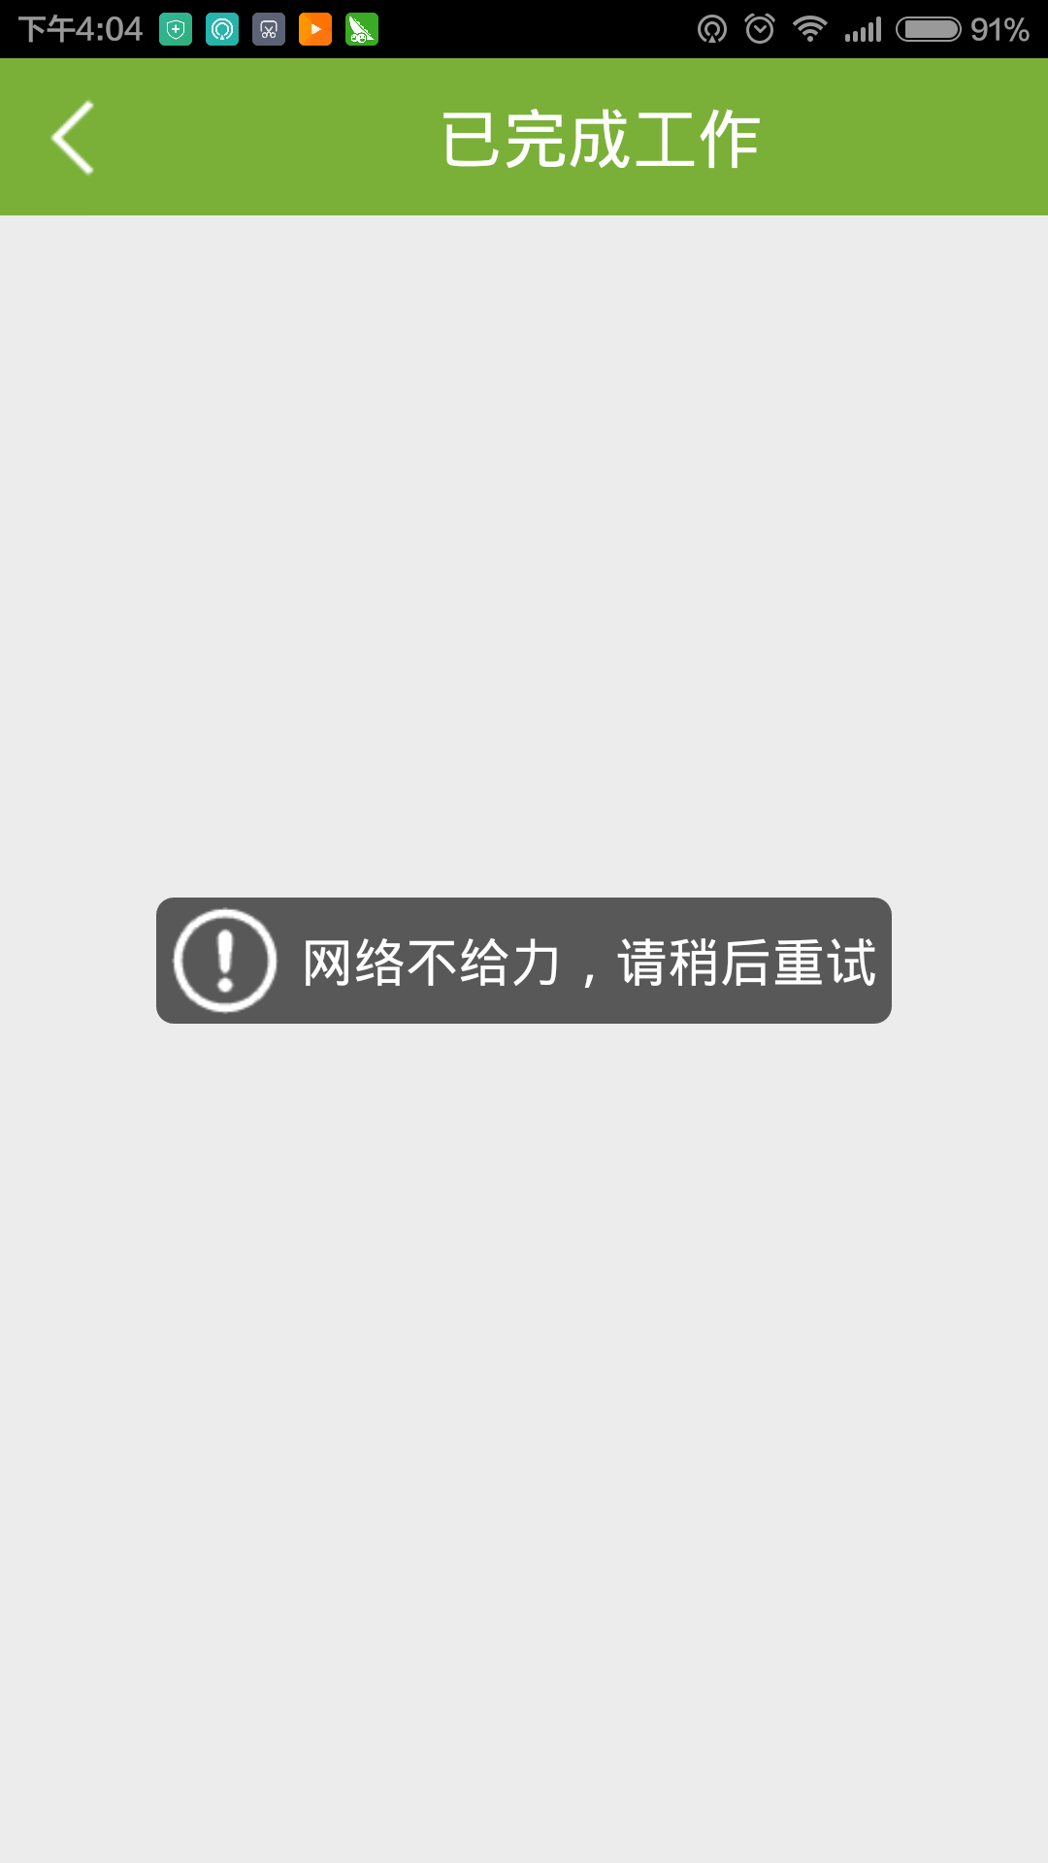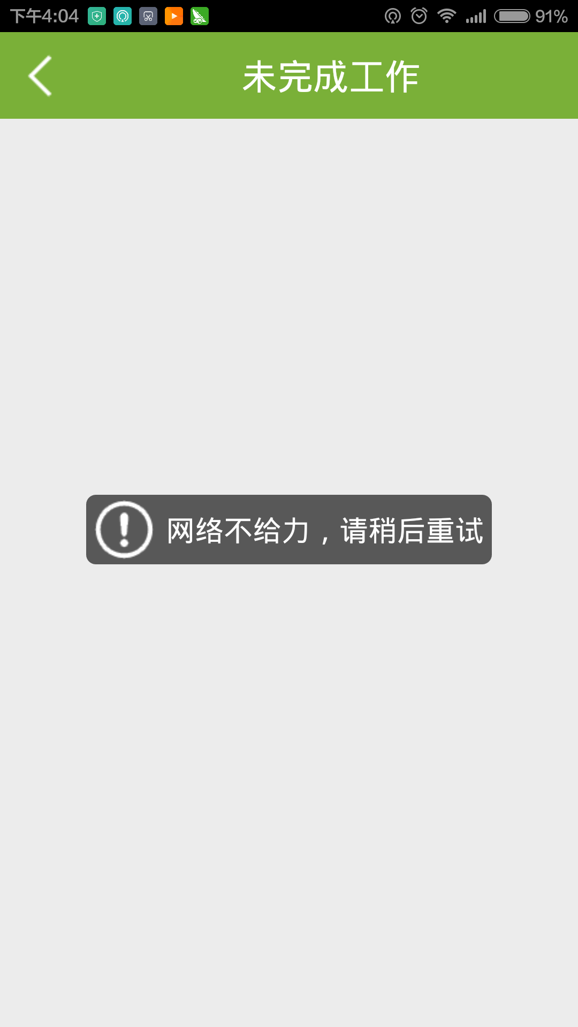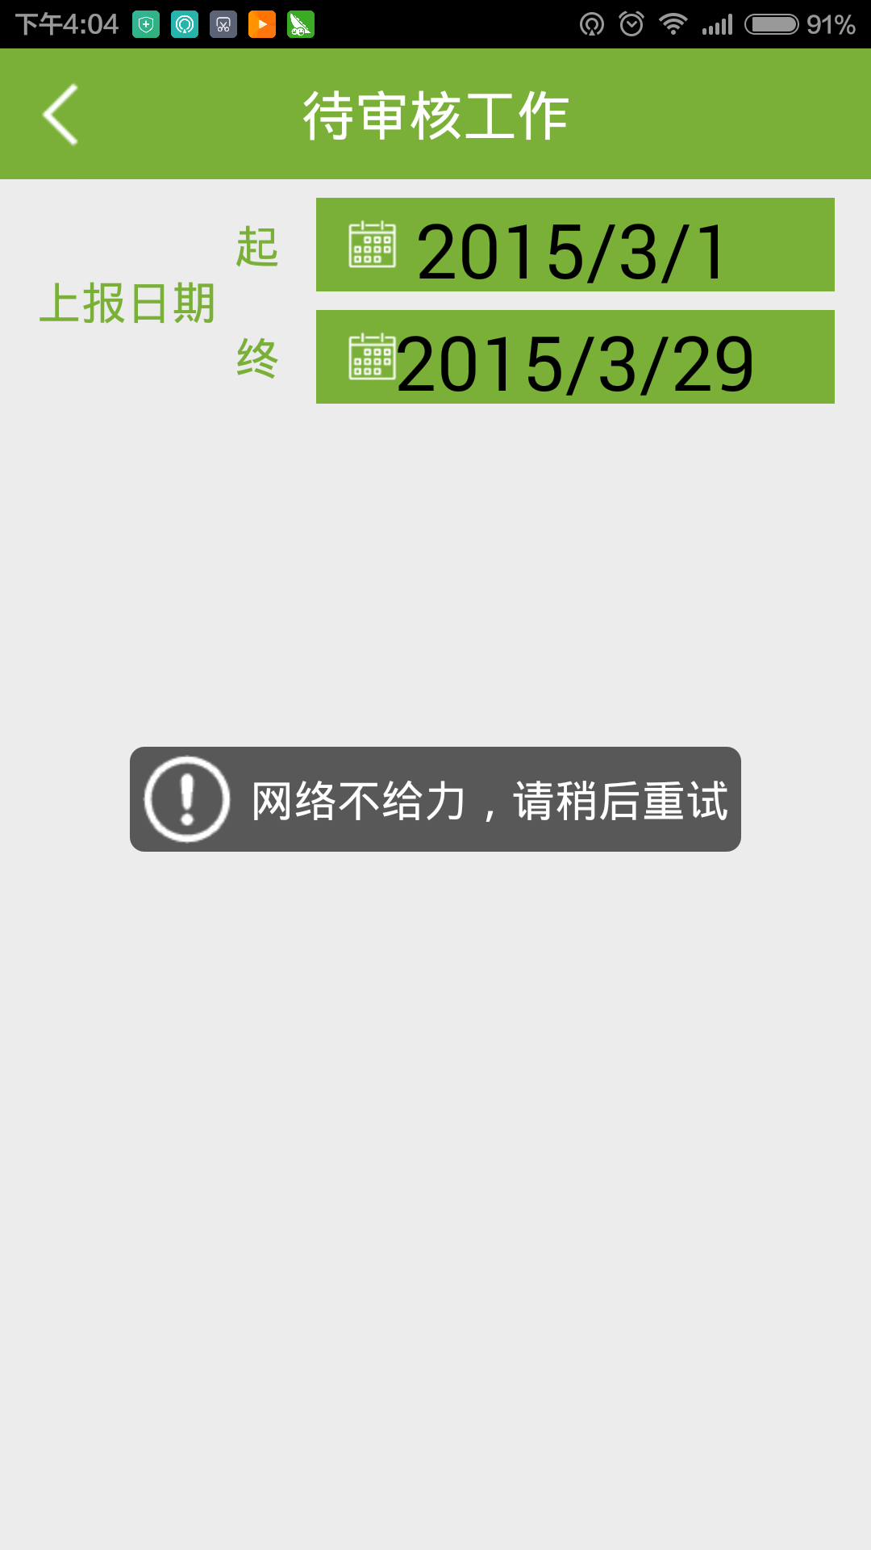

保存未上报功能里显示了上报成功的工作，应该只显示保存未上报的工作（玉米螟为上报成功后的工作），如图
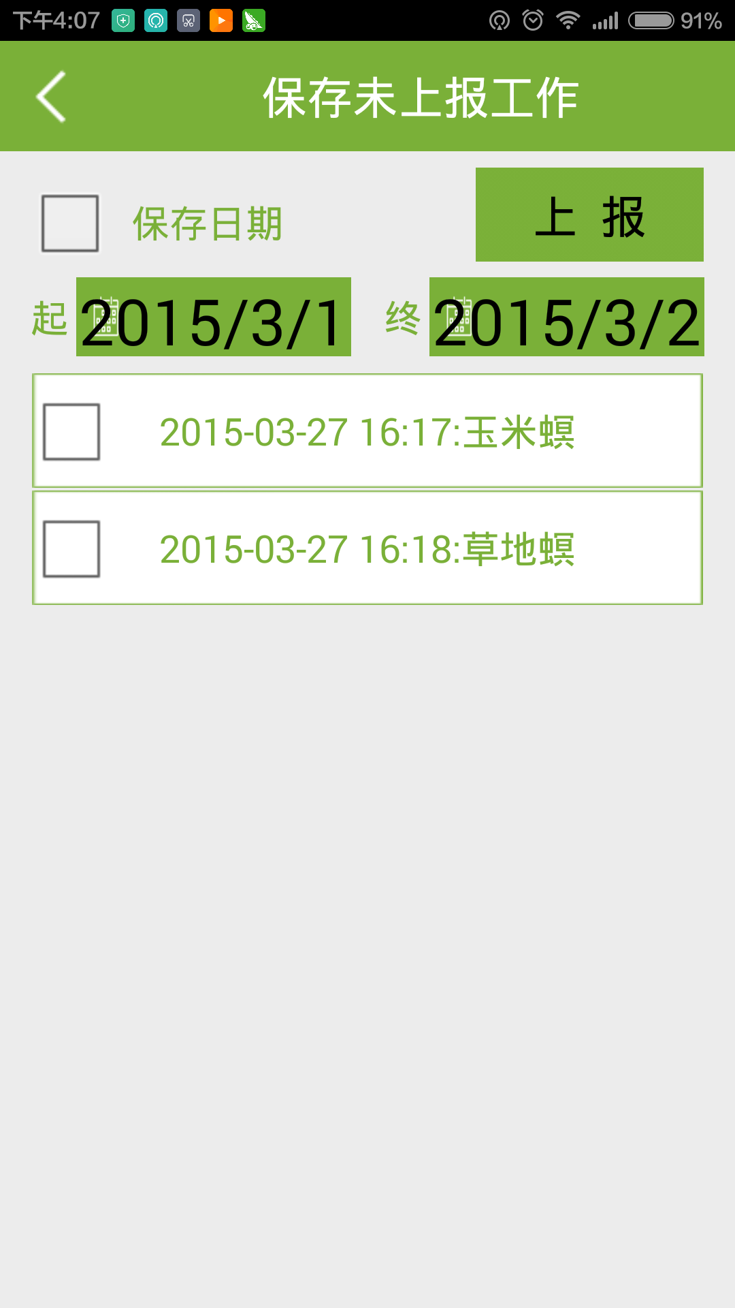
管理者端
- 动态数据：
搜索条件：
省级账号登录：可以看本省级，和属于本省的国家级测报点。
市级账号登录：可以看市级，属于本市的国家级和县级测报点。
县级账号登录：可能看县级和属于本县的国家级测报点
级别：不能看上一级的测报点。例如：市级账号登录，不能看省级的测报点。
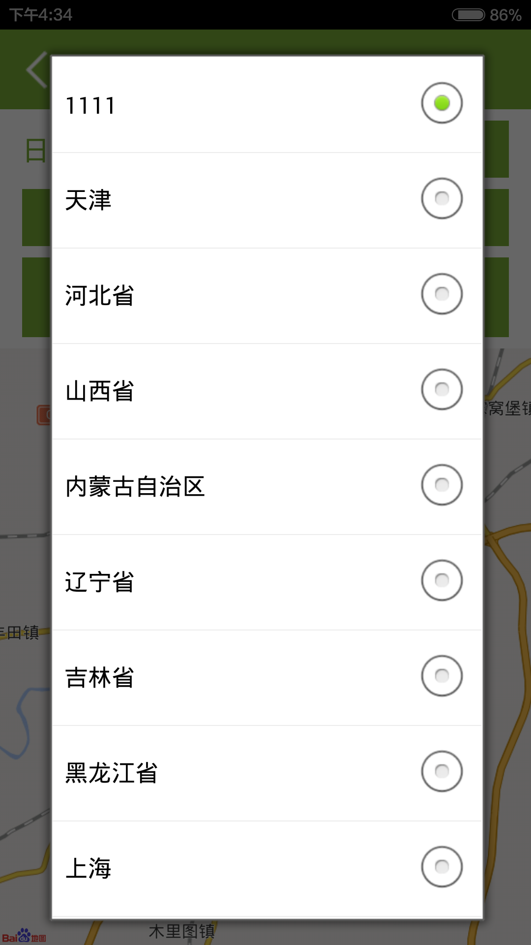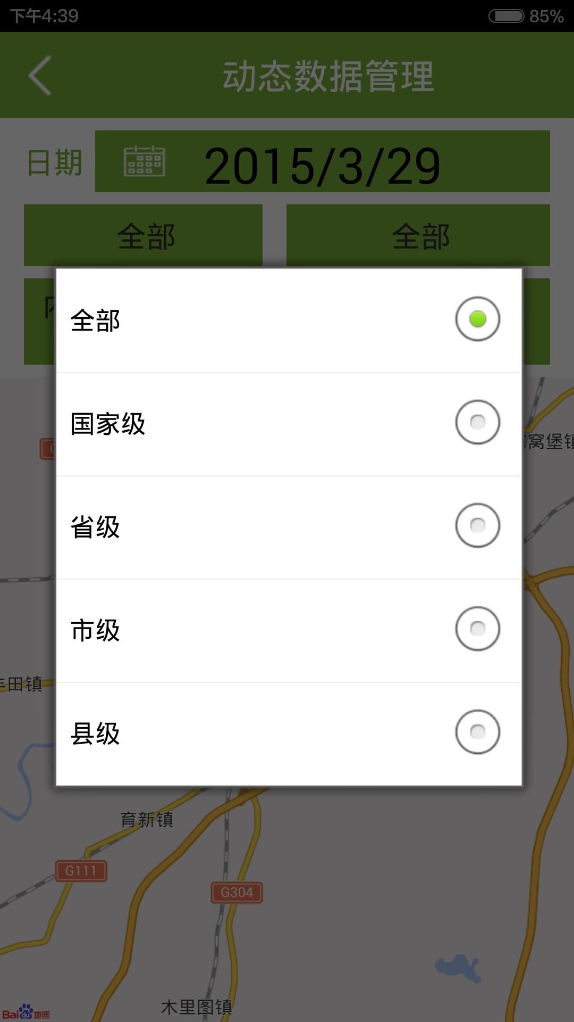

地区：通辽市管理员tlggz账号登录，地区只应该可以选择县级，省，市是默认的。
在县级里应该加上全部
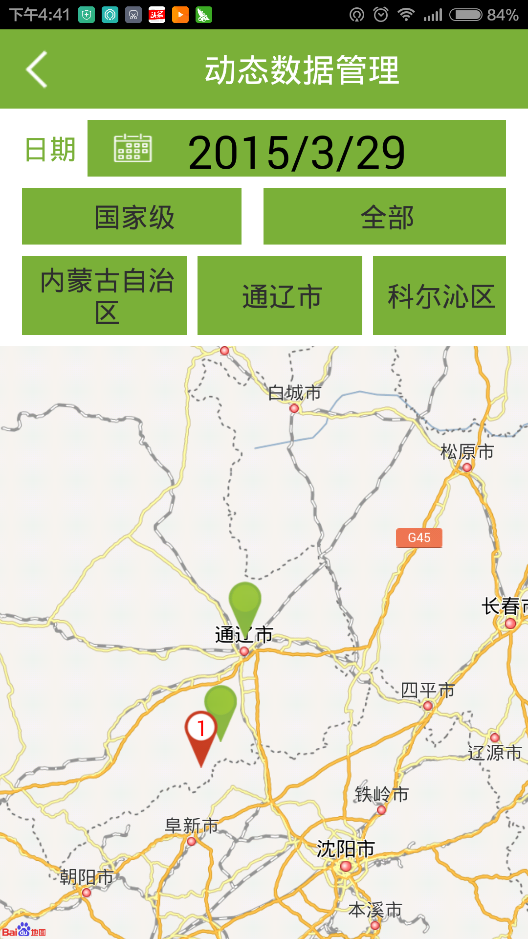
在地图上当点击某个测报点时，再点击别的测报点，上面显示的都是第一个点击测报点的名称
